'Dat nemen we mee' is killing voor participatie

Interview met OFL-voorzitter Wobine Buijs

Het Overlegorgaan Fysieke Leefomgeving (OFL) organiseert op verzoek van de minister en staatssecretaris van Infrastructuur en Waterstaat (IenW) een leerproces over participatie. Dit gebeurt in samenwerking met beleidsmedewerkers, stakeholders en OFL-voorzitters. Welke patronen spelen een rol in de samenwerking tussen IenW en 'buiten' en welke succesfactoren zijn er? Op donderdag 3 oktober heeft OFL-voorzitter Wobine Buijs de startbijeenkomst geleid. Zij vertelt over het project en haar ervaringen tijdens de eerste bijeenkomst.

Hoe was de opkomst op 3 oktober? Leeft dit onderwerp?
'De opkomst was prima,' aldus Wobine, 'op één na waren alle zestien uitgenodigde medewerkers uit de beleidskern van het ministerie van IenW aanwezig. We hebben echt de tijd kunnen nemen om het over het belang van participatie te hebben en daarop met elkaar te reflecteren. De startbijeenkomst was net als het hele leerproces participatief van opzet, dus gericht op actieve deelname van iedereen die erbij was.

Beleidsmedewerkers die betroken waren bij het sluiten van het kustpact, bij Beter Benutten en bij de ontwikkelingen rondom Schiphol, presenteerden hun cases en participatiedilemma's. Daarbij stelden we elkaar vragen als: Hoe loopt je project? Tegen welke hindernissen loop je aan? Welke belangen spelen er? Zijn er mechanismen te ontdekken die altijd een rol spelen bij participatie? Wat kan je hiervan leren?

De lessen uit deze voorbeeldprojecten betrekken we nu op de projecten waaraan de aanwezige beleidsmedewerkers werken. We hebben daarbij de volgende vier uitgangspunten gekozen: 1. Deelnemers werken met hun eigen kennis en ervaring; 2. Deelnemers denken mee over de projecten van anderen; 3. De deelnemers vormen een participatienetwerk binnen het ministerie van IenW; 4. Deelnemers gaan in de toekomst hun projecten ook door een participatieve bril bekijken.'

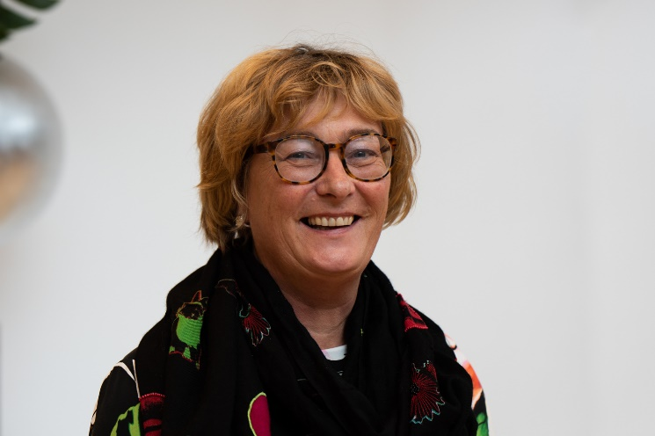
OFL-voorzitter Wobine Buijs

Werden er ook antwoorden op participatievragen geformuleerd of inzichten?
'Een voorbeeld van iets dat we hebben besproken is: besteed intern tijd aan participatie. Er is gewoon tijd voor nodig. Het spreekwoord zegt niet voor niets: 'Als je snel wilt gaan, ga je alleen, als je ver wilt komen, ga je samen'. Verder kunnen interne strubbelingen participatie in de weg zitten. Als je met externe stakeholders spreekt, moeten er intern geen onverenigbare doelen of belangen zijn. Dus blijf ook je interne stakeholders steeds betrekken en toets of je in een participatief proces op de politiek haalbare lijn blijft. Helder zijn tegen stakeholders is ook heel belangrijk. 'Dat nemen we mee' is killing, het moet voor alle partijen duidelijk zijn wat er gebeurt met inbreng van belanghebbenden.'

U bent ook burgemeester van Oss, wat viel u op vanuit uw ervaring met lokaal bestuur?
'Wat je in het lokale bestuur vaak ziet is hoe sterk de ongelijksoortigheid van partners van invloed is in overleggen of participatieve processen. Dat is een groot thema, wat mij betreft. In het lokale bestuur zie je dat kleine gemeentes minder ambtenaren hebben om voorwerk te doen en vaak voor andere typen opgaven staan dan grote gemeentes. De vraag is dan hoe je het met zulke verschillen in schaal en belangen samen goed kan doen in een regio, bijvoorbeeld als het over het plaatsen van windmolens gaat. Een vergelijkbare vorm van ongelijksoortigheid kan heel goed optreden bij participatie die het ministerie van IenW met stakeholders doet, denk ik. Zeker als stakeholders niet vanaf het allereerste begin aan tafel hebben gezeten. Dat kan echt een valkuil zijn.'

Wat is de volgende stap in dit project?
'We hebben in de periode december 2019 tot februari 2020 reflectiesessies gepland voor beleidsmedewerkers die nu werken aan de Milieuvisie, de Luchtvaartnota, de Green Deal Maritiem en het Nationaal Water Programma. Daarbij reflecteren zij samen met hun stakeholders gezamenlijk op hun samenwerking tot nu toe. Zo krijgen we ook de feedback van externen om als inbreng voor lessen op het gebied van participatie te gebruiken. En zo kunnen de betrokkenen samen afspraken maken over de samenwerking in de toekomst. Aan het einde van het eerste kwartaal van 2020 organiseren we een slotbijeenkomst. Daarna brengt het OFL een rapport uit, waarin de participatielessen voor het ministerie nog eens op een rijtje worden gezet, zodat ze gemakkelijk zijn na te slaan.'

